1. Vb连接ms_sql两步：
   1. DBhelper这个处理的类，有两个static function, Query(string) 读取数据，ExcecuteSql(string),对数据库内部进行处理。
   2. 在app config 中添加如下代码：

<appSettings>

<add key="ConnectionString"value="**server**=.\sqlexpress;**uid**=sa;**pwd**=1234; database=gz_921"/>

</appSettings>

1. Sql中设定sa注意两个点
   1. 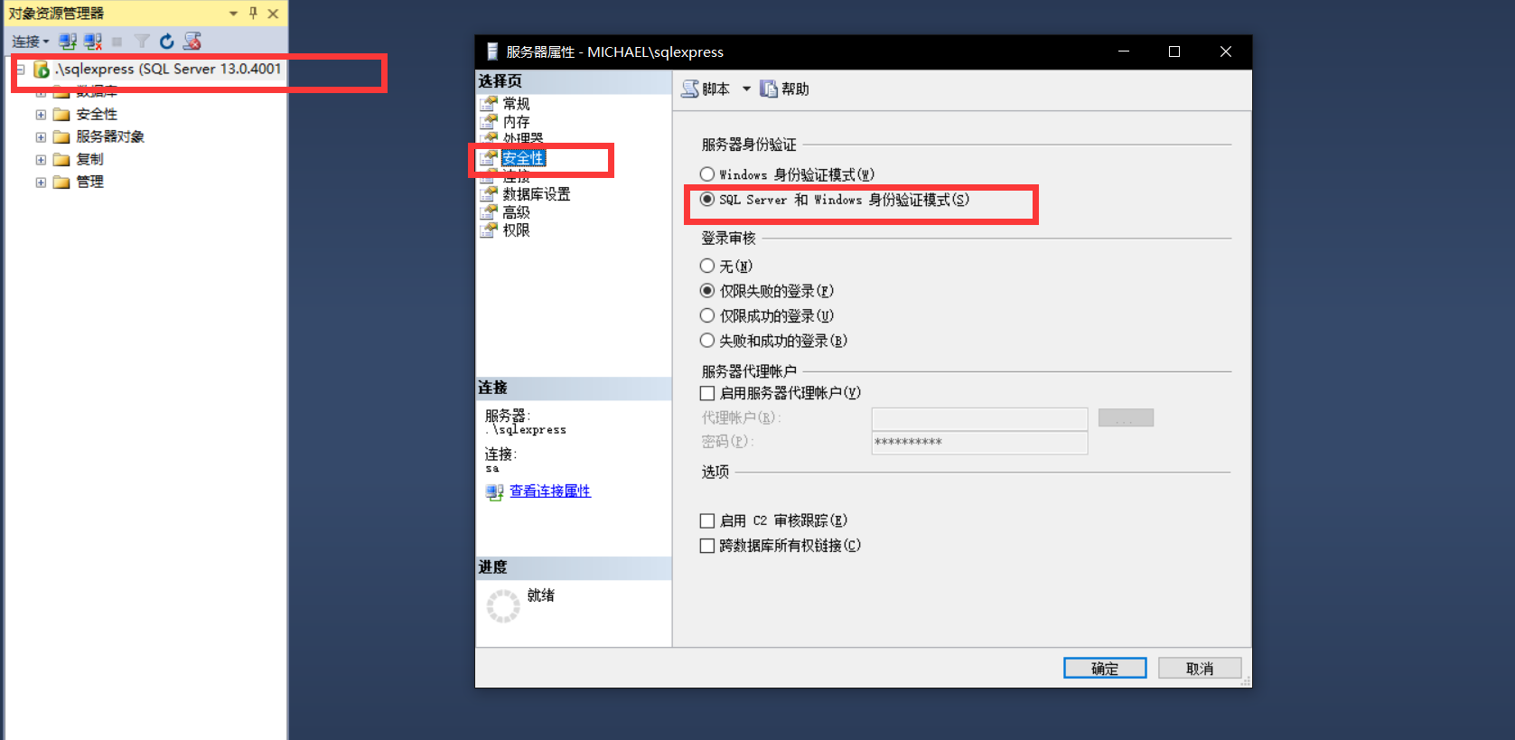
   2. ．

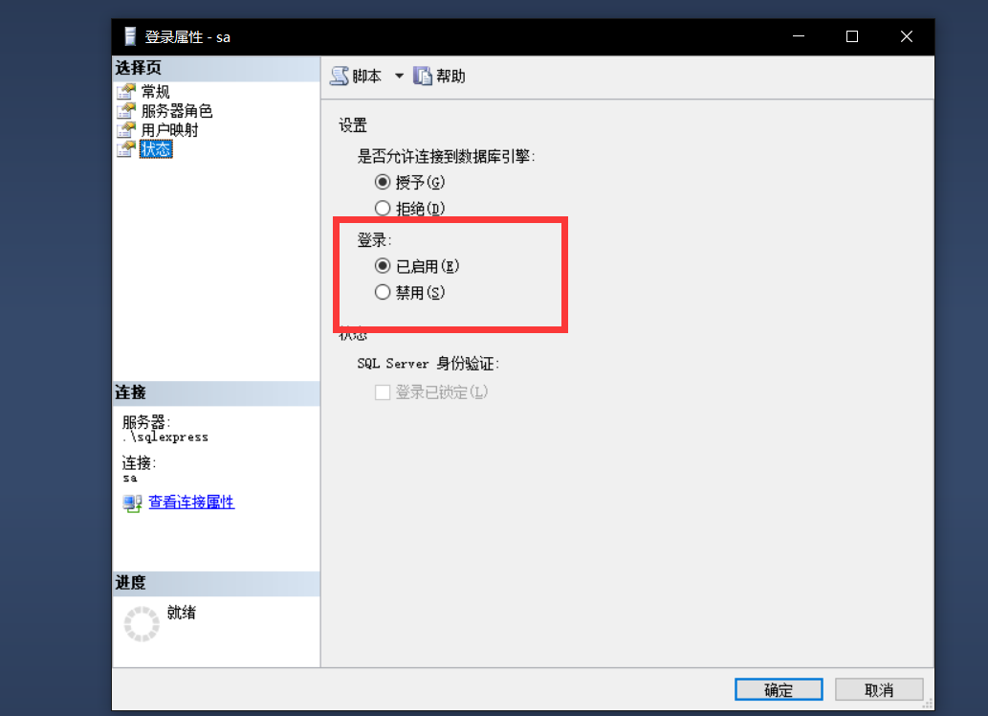

1. Vs中调用matlab函数的注意点：
   1. Reference Matlab输出两个dll文件（name.dll & nameNative.dll）+MWArrray: 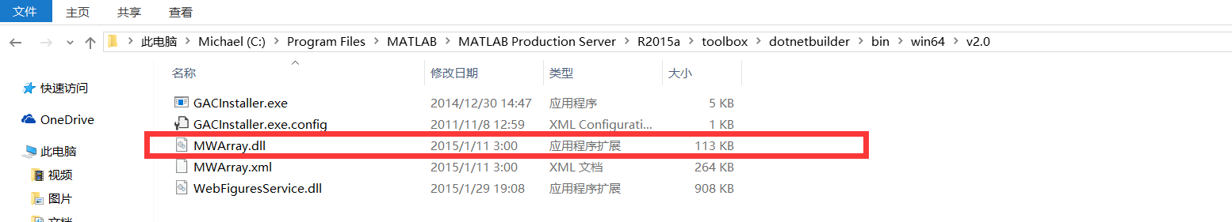
   2. 修改输出平台（否则无法实例matlab的类）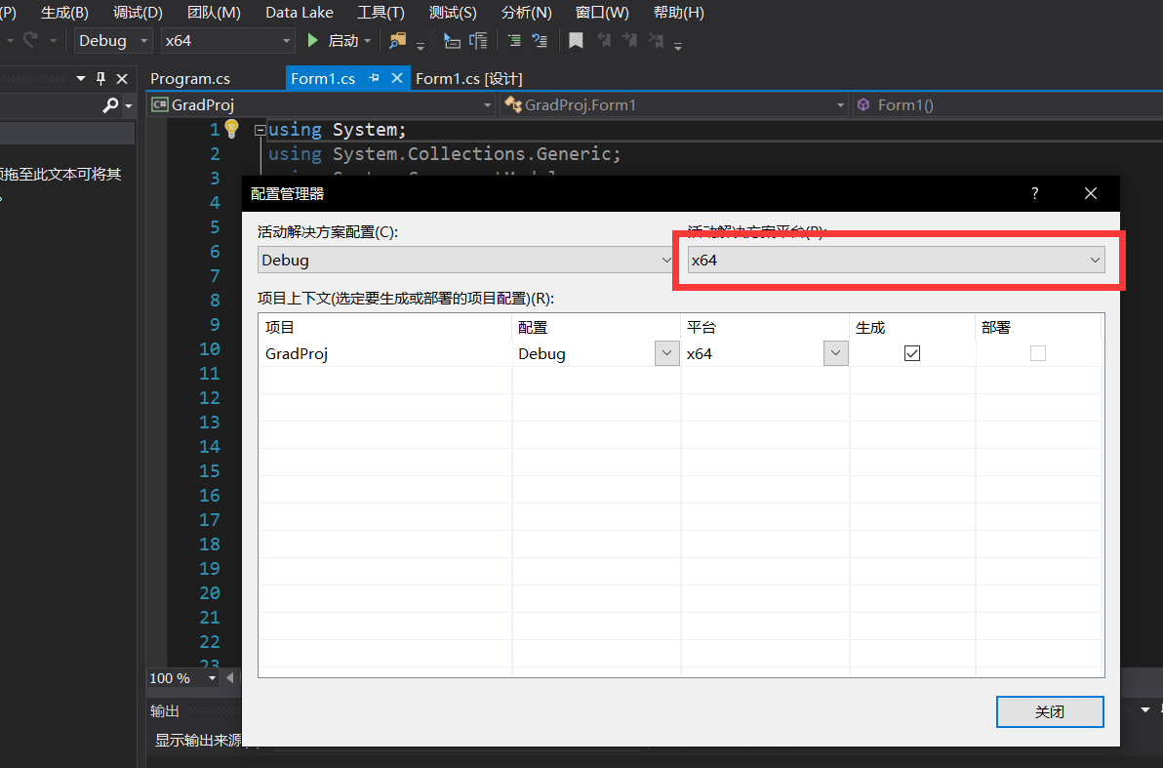
   3. Using 类 +

using MathWorks.MATLAB.NET.Arrays; +

using MathWorks.MATLAB.NET.Utility;

* 1. 传数组的方式：